Randomizer
Website
Dennis Kiefer, Tobias Mächtel
Inhaltsverzeichnis
1 Allgemeine Beschreibung 2
1.1 Sinn und Zweck der Anwendung 2
1.2 In Frage kommende Benutzergruppen 2
1.3 Problemstellung aus Sicht der Benutzer 2
2 Benutzeroberfläche und UI-Skizzen 3
2.1 Allgemeine Gestaltung der Benutzeroberfläche 3
3 Funktionale Anforderungen 4
3.1 Daten erfassen 4
3.2 Daten „mischen“ und Ausgeben 4
4 Technologieauswahl 5
4.1 Art der Webanwendung 5
4.2 Clientseitige Technologien 5

Allgemeine Beschreibung

Sinn und Zweck der Anwendung
Randomizer löst das Problem eine Entscheidung zu treffen. Mit Randomizer können Namen und/oder Zahlen erfasst werden- und mit nur einem Click eine Entscheidung getroffen werden. Dabei gibt Randomizer einen zufälligen Eintrag als Ergebnis zurück. Das besondere ist, dass man ohne Anmeldung oder komplizierte Einstellungen, schnell zu einem Ergebnis kommt.

In Frage kommende Benutzergruppen
Randomizer eignet sich für nahezu jede Benutzergruppe, da es in den unterschiedlichsten Situationen notwendig sein kann, eine Entscheidung zu treffen. Das kann eine Gruppe von Arbeitskollegen sein, unter welchen eine Person zum Pizza holen geschickt wird oder auch privat beim Einkaufen- falls die Wahl zwischen mehreren Artikeln schwer fällt.
Für die Nutzung von Randomizer ist kein technisches Vorwissen notwendig. Lediglich die Grundlagen der PC-Nutzung sollten vorhanden sein.

Problemstellung aus Sicht der Benutzer
Benutzer:
- Die Wahl für einen Artikel beim Einkauf fällt schwer.
- Aus einer Personengruppe soll eine Person per Zufall ausgewählt werden.
- Jede Situationen in der man zur Auswahl eine „Münze werfen“ würde.
- die Anwendung bietet nicht die Möglichkeit zur Gewichtung der einzelnen Einträge.
- die Anwendung bietet nicht die Möglichkeit Dateien hochzuladen.

Benutzeroberfläche und UI-Skizzen
Fügt hier Skizzen der geplanten Anwendung ein und beschreibt, wie die Anwendung aussehen und gegliedert sein soll. Ihr könnt die Skizzen entweder von Hand erstellen und abfotografieren oder Anwendungen wie https://draw.io oder Inkscape hierfür verwenden.

Allgemeine Gestaltung der Benutzeroberfläche
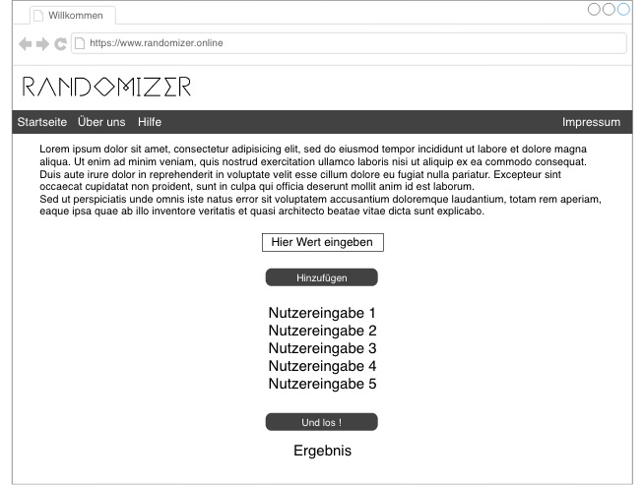

Allgemeine Gestaltungsrichtlinien:
- Der grundsätzliche Funktionsumfang der Website ist auf der Startseite angelegt.
- Die Website nutzt ein modernes flaches Design, mit klarer Struktur.
- Es werden zwei verschiedene Grautöne ls Akzentfarben genutzt.
- Hintergrund des Hauptbereichs ist eine Grafik mit dezentem Grauton.
- Buttons werden beim „mouse-over“ hellgrau hervorgehoben.

Funktionale Anforderungen
Die nachfolgenden Teilkapitel enthalten eine vollständige Liste mit den funktionalen Anforderungen an die Anwendung. Sie konkretisieren die Problembeschreibung und die UI-Mockups um weitere Details zum Laufzeitverhalten der Anwendung.

Daten erfassen
- Nutzer können ohne vorherige Registrierung oder Anmeldung, Werte in der Tabelle erfassen.
- Die Liste nimmt alle UTF-8 konformen Zeichen auf und speichert sie auf Wunsch.
- Bereits eingegebene Daten werden direkt unter dem Eingabefeld aufgelistet.

Daten „mischen“ und Ausgeben
- Nachdem mindestens zwei Eingaben erfolgt sind, erscheint der Button zum „Mischen und Ausgeben der Daten“.
- Nachdem der Button gedrückt wurde, erscheint darunter ein zufällig ausgewählter Listeneintrag.

Technologieauswahl

Art der Webanwendung
- Komplett browserseitig
Wir haben uns für die rein browserseitige Entwicklung entschieden, da wir uns zu Beginn des Projektes keine „schwerere“ Variante zugetraut haben. Nach Rücksprache mit dem Dozenten, war die browserseitige Entwicklung die einfachste. Unabhängig davon, war der Gedanke hinter „Randomizer“, dass die Website möglichst einfach sein soll. So, dass sie wirklich jeder gerne benutzt. Uns erschien eine browserseitige Lösung dafür ohnehin die beste zu sein, da sämtliche Berechnungen auf dem Client PC ausgeführt werden und keine Kommunikation mit einem Server notwendig ist. Auch war uns bewusst, dass die Eingaben nicht so umfangreich sein können/werden, dass die Rechenleitstung eines Laptops/Tablets oder gar Handys nicht ausreicht um die Einträge der Liste per Zufall auszugeben.

Clientseitige Technologien
Unsere Website besteht im Grundgerüst aus HTML und CSS. Auch dahinter verbirgt sich wieder der Gedanke, es möglichst „klein und schlank“ zu halten. Für den Kern der Seite, also die Liste und die zufällige Rückgabe eines Wertes, wurde JavaScript benutzt. Warum? Weil es die Vorgabe war. Wahrscheinlich hätten wir sonst versucht Java zu nutzen, um auf das Wissen der erste beiden Semester zurückgreifen zu können. Wir haben mehrfach versucht Bootstrap einzusetzen. Leider wurde durch die Implementierung aus irgendwelchen gründen heraus, unser Menübalken verschoben. Dies lies nicht korrigieren. Aufgrund dessen, haben wir uns dann gegen den den Einsatz entschieden. Hätten wir für das Projekt mehr Zeit, würden wir aber definitiv versuchen eine andere Möglichkeit zu nutzen, um die Website „responsive“ zu machen.

